Бюджетное учреждение высшего образования

Ханты-Мансийского автономного округа – Югры

**«Сургутский государственный университет»**

Политехнический институт

**Отчет по лабораторной работе** **№2**

**«Симплексный и графический методы решения задач линейного программирования»**

**Выполнил:**

Студент 2-ого курса

Гр. 607-91

Тунян Э.Г.

**Проверил(а):**

Шайторова И. А.

**2021 г.**

СОДЕРЖАНИЕ

**Cимплексный метод** 3

**Условие задачи №1:** 3

Математическая модель для оптимизации задачи симплексным методом 3

Исходные данные: 3

Решение задачи: 8

ВЫВОД 10

Ответ: 10

**Задача №2 Симплексным методом** 11

Исходные данные: 11

ВЫВОД 12

Ответ: 13

**Графический метод** 14

**Исходные данные задачи №1** 14

Решение задачи 14

ВЫВОД 15

Ответ: 16

**Исходные данные задачи №2** 16

Решение задачи 16

ВЫВОД 17

Ответ: 18

Построение графика в MS Excel (Задача №1) 18

Построение графика в MS Excel (Задача №2) 19

# **Cимплексный метод**

# **Условие задачи №1:**

Компания “Tunian group” выпускает два вида полиэтилена – “ПЭВД” и “ПЭВП”.

Управляющему производством Артемию Хьюстону необходимо разработать план производства на месяц. В приведенной ниже таблице указаны общий фонд рабочего времени и число человеко-часов, требуемое для производства 1 тонн продукта.

Основным ограничением, накладываемым на объем выпуска, является наличие фонда рабочего времени в каждом из трех цехов компании.

|  |  |  |  |
| --- | --- | --- | --- |
| Цех | Необходимый фонд рабочего времени чел.-ч/партия | | Общий фонд рабочего времени  чел.-ч. в месяц |
| ПЭВД | ПЭВП |
| Производство | 18 | 6 | 192 |
| Сырье | 14 | 9 | 144 |
| Упаковка | 3 | 9 | 135 |

Доход от производства 1 тонн "ПЭВД" составляет 8 млн. руб., а от производства "ПЭВД" - 9 млн. руб. На настоящий момент нет никаких ограничений на возможные объемы продаж. Имеется возможность продать всю произведенную продукцию.

# Математическая модель для оптимизации задачи симплексным методом

Модель линейного программирования, максимизирующую общий доход компании за месяц.

Формальная постановка данной задачи имеет вид:

$$8x1+9x2→max$$

$$18x1+6x2≤192$$

$$14x1+9x2≤144$$

$$3x1+9x2≤135$$

$$x1,x2≥0$$

# Исходные данные:

Экранная форма для решения в MS Excel представлена на рисунке 1.

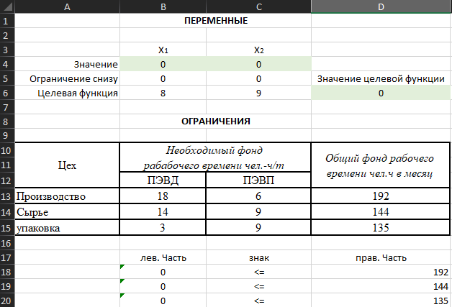

Рисунок 1

В экранной форме на рисунке 1 каждой переменной и каждому коэффициенту задачи поставлена в соответствие конкретная ячейка на листе Excel. Имя ячейки состоит из буквы, обозначающей столбец, и цифры, обозначающей строку, на пересечении которых находится объект задачи ЛП. Так, например, переменным задачи 1 соответствуют ячейки **B4** (), **C4** (), коэффициентам ЦФ соответствуют ячейки **B6** (6), **C6** (8), правым частям ограничений соответствуют ячейки **D18** (p1 = 225), **D19** (p2 = 100), **D20** (p3 = 192) и т.д.



*Ввод зависимостей из формальной постановки задачи в экранную форму*

Для ввода зависимостей определяющих выражение для целевой функции и ограничений используется функция MS Excel **СУММПРОИЗВ**, которая вычисляет сумму попарных произведений двух или более массивов.

Одним из самых простых способов определения функций в MS Excel является использование режима **"Вставка функций"*,*** который можно вызвать из меню **"Вставка"** или при нажатии кнопки **""**(рисунок 2) на стандартной панели инструментов.





Рисунок 2

Так, например, выражение для **целевой функции** из задачи 1 определяется следующим образом:

* · курсор в поле D6;
* · нажав кнопку "", вызовите окно "Мастер функций - шаг 1 из 2";



* · выберите в окне "Категория" категорию "Математические";
* · в окне "Функция" выберите функцию СУММПРОИЗВ (рис. 3);

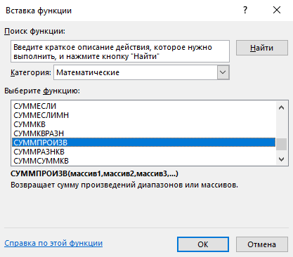

Рисунок 3

* · в появившемся окне "СУММПРОИЗВ" в строку "Массив 1" введите выражение B$4:C$4, а в строку "Массив 2" - выражение B6:C6 (рис. 4);

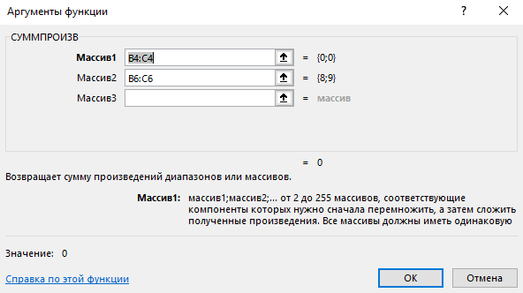

Рисунок 4

**Левые части ограничений задачи** (1) представляют собой *сумму произведений* каждой из ячеек, отведенных для значений переменных задачи (**B4, C4**), на соответствующую ячейку, отведенную для коэффициентов конкретного ограничения (**B13, C13 -** 1-е ограничение**; B14, С14** - 2-е ограничение и **B15, С15** - 3-е ограничение). Формулы, соответствующие левым частям ограничений, представлены в табл.1.

***Формулы, описывающие ограничения модели (1)***

|  |  |
| --- | --- |
| **Левая часть ограничения** | **Формула Excel** |
| **18x1+6x2 или** B4*B13+C4*C13 | **=СУММПРОИЗВ(B4:C4;B13:C13))** |
| **14x1+9x2 или** B4*B14+C4*C14 | **=СУММПРОИЗВ(B4:C4;B14:C14))** |
| **3x1+9x2 или** B4*B15+C4*C15 | **=СУММПРОИЗВ(B4:C4;B15:C15)** |

**Задание ЦФ**

Дальнейшие действия производятся в окне **"Поиск решения"**, которое вызывается из меню **"Сервис"** (рис.5):

* поставьте курсор в поле "Установить целевую ячейку";
* введите адрес целевой ячейки $D$6 или сделайте одно нажатие левой клавиши мыши на целевую ячейку в экранной форме это будет равносильно вводу адреса с клавиатуры;
* введите направление оптимизации ЦФ, щелкнув один раз левой клавишей мыши по селекторной кнопке "максимальному значению".

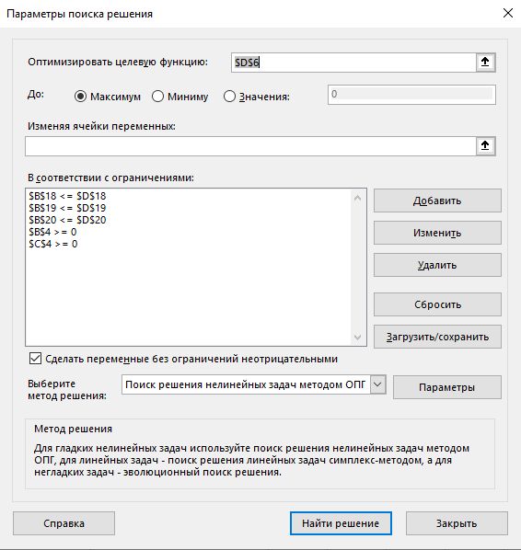

Рисунок 5

**Ввод ограничений и граничных условий**

*Задание ячеек переменных*

В окно **"Поиск решения"** в поле **"Изменяя ячейки"** впишите адреса **$B$4:$С$4**. Необходимые адреса можно вносить в поле **"Изменяя ячейки"** и автоматически путем выделения мышью соответствующих ячеек переменных непосредственно в экранной форме.

*Задание граничных условий для допустимых значений переменных*

В нашем случае на значения переменных накладывается только граничное условие неотрицательности, то есть их нижняя граница должна быть равна нулю (см. рис. 1).

* · Нажмите кнопку "Добавить", после чего появится окно "Добавление ограничения" (рис.6).
* · В поле "Ссылка на ячейку" введите адреса ячеек переменных $B$4:$С$4. Это можно сделать как с клавиатуры, так и путем выделения мышью всех ячеек переменных непосредственно в экранной форме.
* · В поле знака откройте список предлагаемых знаков и выберите .



* · В поле "Ограничение" введите 0.

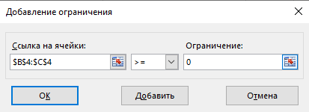

Рисунок 6

*Задание знаков ограничений , , =*



* · Нажмите кнопку "Добавить" в окне "Добавление ограничения".
* · В поле "Ссылка на ячейку" введите адрес ячейки левой части конкретного ограничения, например $B$18. Это можно сделать как с клавиатуры, так и путем выделения мышью нужной ячейки непосредственно в экранной форме.
* · В соответствии с условием задачи (1) выбрать в поле знака необходимый знак, например, .



* · В поле "Ограничение" введите адрес ячейки правой части рассматриваемого ограничения, например $D$18.
* · Аналогично введите ограничения: $B$19<=$D$19, $B$20<=$D$20.
* · Подтвердите ввод всех перечисленных выше условий нажатием кнопки OK.

Окно **"Поиск решения"** после ввода всех необходимых данных задачи (1) представлено на рис. 5.

Если при вводе условия задачи возникает необходимость в изменении или удалении внесенных ограничений или граничных условий, то это делают, нажав кнопки **"Изменить"** или **"Удалить"** (см. рис. 5)**.**

# Решение задачи:

*Запуск задачи на решение*

Запуск задачи на решение производится из окна **"Поиск решения"** путем нажатия кнопки **"Выполнить".**

После запуска на решение задачи ЛП на экране появляется окно **"Результаты поиска решения"** с сообщением об успешном решении задачи, представленном на рис. 7.

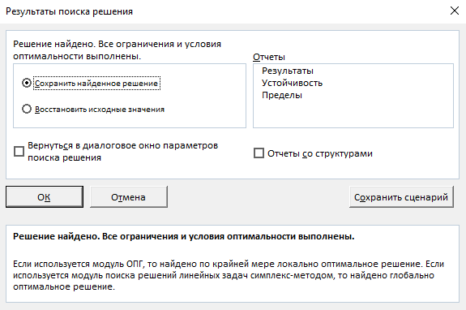

Рисунок 7

Появление иного сообщения свидетельствуетт не о характере оптимального решения задачи, а о том, что при вводе условий задачи в Excel были допущены **ошибки**, не позволяющие Excel найти оптимальное решение, которое в действительности существует.

Если при заполнении полей окна **"Поиск решения"** были допущены ошибки, не позволяющие Excel применить симплекс-метод для решения задачи или довести ее решение до конца, то после запуска задачи на решение на экран будет выдано соответствующее сообщение с указанием причины, по которой решение не найдено. Иногда слишком малое значение параметра **"Относительная погрешность"** не позволяет найти оптимальное решение. Для исправления этой ситуации увеличивайте погрешность поразрядно, например от 0,000001 до 0,00001 и т.д.

В окне **"Результаты поиска решения"**представлены названия трех типов отчетов: **"Результаты", "Устойчивость", "Пределы"**. Они необходимы при анализе полученного решения на чувствительность. Для получения же ответа (значений переменных, ЦФ и левых частей ограничений) прямо в экранной форме просто нажмите кнопку **"OK"*.*** После этого в экранной форме появляется оптимальное решение задачи (рис. 8).

# ВЫВОД

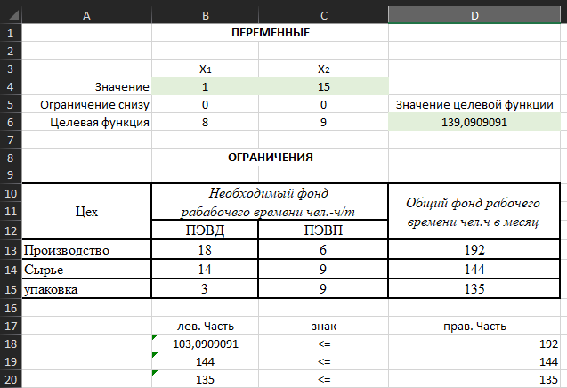

Рисунок 8

Ответ:**x1=1; x2=15; Целевая функция = 139**

# **Задача №2 Симплексным методом**

Задача №2 решается аналогичным образом, за исключением учета ещё одного ограничения в виде отправки продукта.

# Исходные данные:

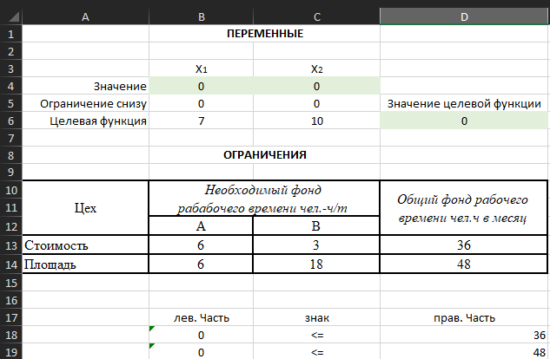

Рисунок 9

Условия (рисунок 10)

# 

Рисунок 10

# ВЫВОД

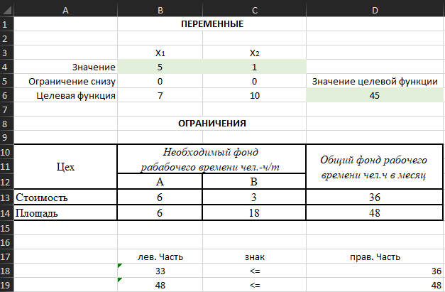

Рисунок 11

Ответ:**x1=5; x2=1; Целевая функция = 276**

# **Графический метод**

# **Исходные данные задачи №1**

Ввод данных для решения задачи линейного программирования:

Создаем форму для ввода условий задачи (рис. 11). Вводим исходные данные.

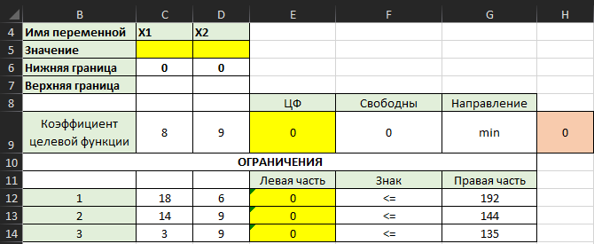

Рисунок 12

# Решение задачи

Назначение целевой функции. (Сервис/Поиск решения). Заполнить форму поиска решения (рис.12).

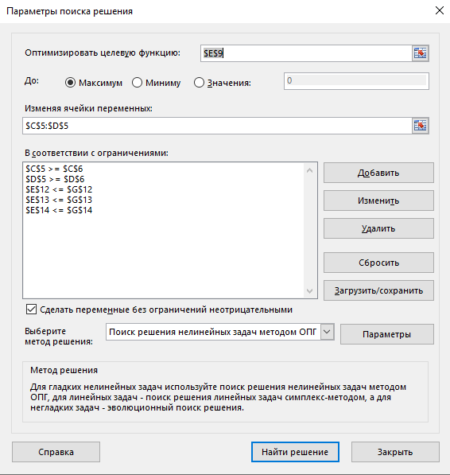

Рисунок 13

# ВЫВОД

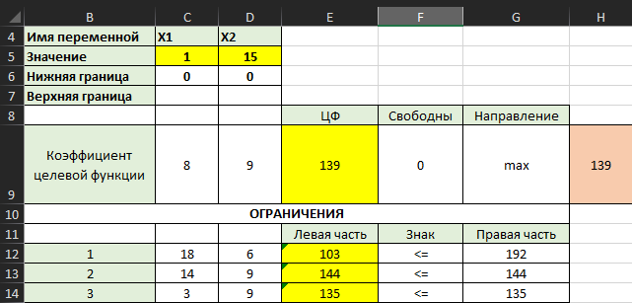

Рисунок 14

Ответ:**x1=1; x2=15; Целевая функция = 139. Результат решения задачи симплексным методом полностью совпадает с результатом решения графическим методом**

# **Исходные данные задачи №2**

Ввод данных для решения задачи линейного программирования:

Создаем форму для ввода условий задачи (рис. 11). Вводим исходные данные.

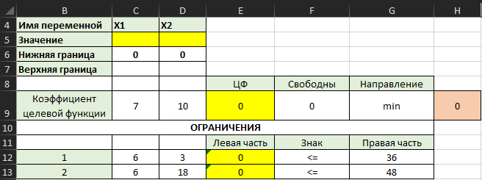

Рисунок 15

# Решение задачи

Назначение целевой функции. (Сервис/Поиск решения). Заполнить форму поиска решения (рис.12).

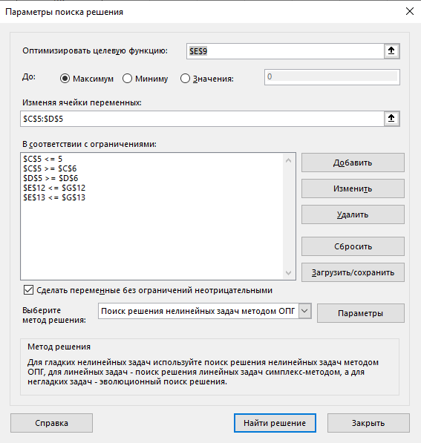

Рисунок 16

# ВЫВОД

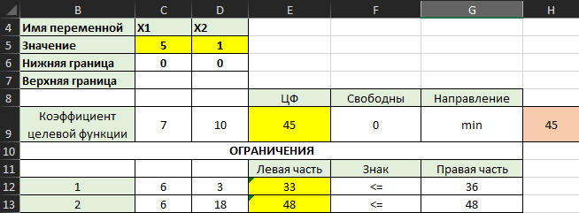

Рисунок 17

Ответ:**x1=5; x2=1; Целевая функция = 45. Результат решения задачи симплексным методом полностью совпадает с результатом решения графическим методом**

# Построение графика в MS Excel (Задача №1)

1. Чтобы получить линию границы для каждого ограничения:

а) записываем ограничения в равенство

б) из равенства выражаем х2 = f(x1)

в) для каждого равенства строим линию, используя диаграммы Excel

------

18x1+6x2 =192;

14x1+9x2 = 144;

3x1+9x2 = 135;

-----

x2 = 32 – 3x1;

x2 = 16-1.6x1;

x2 = 15 – 0.3x1;

2. Строим график линии уровня 8х1 + 9х2 = 0

для целевой функции. Для этого преобразую это

равенство так:

х2 = -0,9х1.

3. Мысленно перемещаем линию уровня в направлении возрастания целевой функции и находим точку С, для которой целевая функция максимальна в области допустимых решений. Точка С находится на пересечении двух границ, определяемых уравнениями:

x2 = 16-1.6x1;

x2 = 15 – 0.3x1;

Координаты этой точки: х1 = 1; х2 = 15;

Подставляю эти координаты в выражение для целевой функции и нахожу:

f(x) =8х1 + 9х2 = 1*8 + 15*9 = 143

Решение:

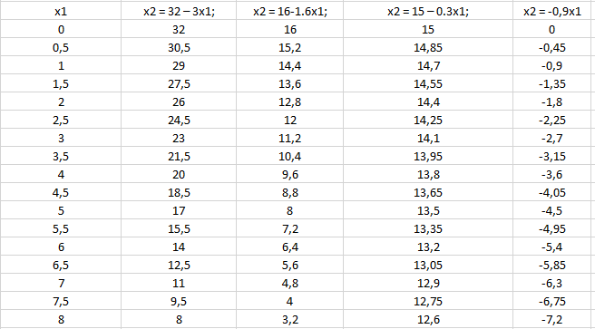

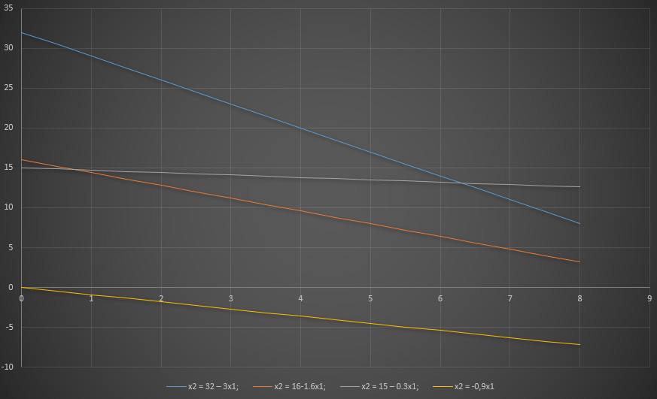

# Построение графика в MS Excel (Задача №2)

1. Чтобы получить линию границы для каждого ограничения:

а) записываем ограничения в равенство

б) из равенства выражаем х2 = f(x1)

в) для каждого равенства строим линию, используя диаграммы Excel

------

6x1+3x2 =36;

6x1+18x2 = 48;

-----

x2 = 12 – 2x1;

x2 = 2.7 – 0.3x1;

2. Строим график линии уровня 7х1 + 10х2 = 0

для целевой функции. Для этого преобразую это

равенство так:

х2 = -0,7х1

3. Мысленно перемещаем линию уровня в направлении возрастания целевой функции и находим точку С, для которой целевая функция максимальна в области допустимых решений. Точка С находится на пересечении двух границ, определяемых уравнениями:

6x1+3x2 =36;

6x1+18x2 = 48;

Координаты этой точки: х1 = 5; х2 = 1;

Подставляю эти координаты в выражение для целевой функции и нахожу:

f(x) = 7х1 + 10х2 = 7*5 + 1*10 = 45

Решение:

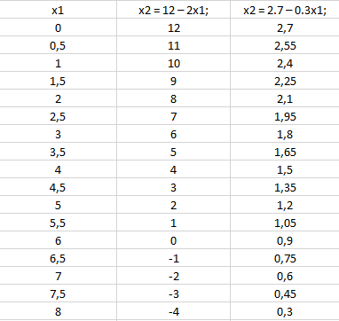

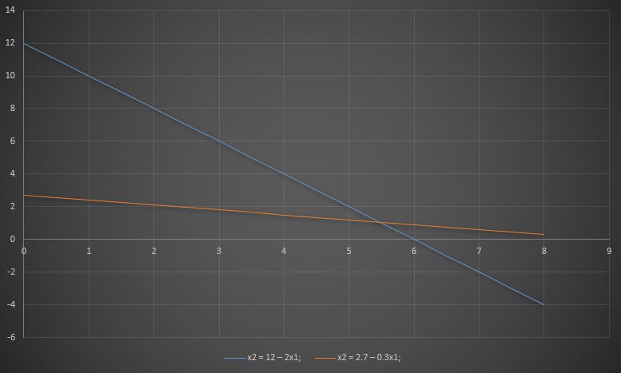

Тунян Эдмон Гарникович 607-91